Formulaire de dépôt d’un manuscrit
Veuillez vous référer aux politiques éditoriale et rédactionnelle ainsi qu’à la politique de l’utilisation des outils d’IAG de la revue avant de remplir ce formulaire.
Aide-mémoire
Est-ce que votre manuscrit :
Se limite à 8 000 mots pour un article?
Se limite à 4 500 mots pour une note de recherche?
Contient un titre français?
Comporte un résumé en français?
Comporte CINQ mots clés en français?
Comporte un titre en anglais?
Comporte un résumé en anglais?
Comporte CINQ mots clés en anglais?
Contient une bibliographie mise en forme selon la politique rédactionnelle de la Revue?
Contient des illustrations avec les autorisations nécessaires préalables à leur publication?
Contient une note bio-bibliographique (max. 150 mots) sur une page séparée?

Déclaration de l’utilisation des outils d’intelligence artificielle générative (IAG)*
Avez-vous utilisé un outil d’IAG (au besoin, référez-vous au tableau à la fin de ce document) :
- Pour générer un résumé et des mots clés, dans n’importe quelle langue ?
Oui Non
- Pour analyser des données ?
Oui Non
Si oui, précisez la nature des analyses et les données analysées :

- Pour générer une présentation visuelle des données (par exemple : un tableau ou graphique) ?
Oui Non
- Pour générer une bibliographie préliminaire ?
Oui Non

Je déclare ne pas avoir utilisé un outil d’IAG pour les activités interdites par la Revue (voir la liste plus bas)
Oui Non

Nom :
Signature : |  |  | Date :

* Revue d’études autochtones se réserve le droit d’utiliser un logiciel de détection du plagiat et de détection d’utilisation d’outils de l’IAG. L’utilisation d’un tel logiciel sera faite en conformité avec la préservation et le respect des droits d’auteurs.

Encadrement des activités associées à l’intelligence artificielle générative
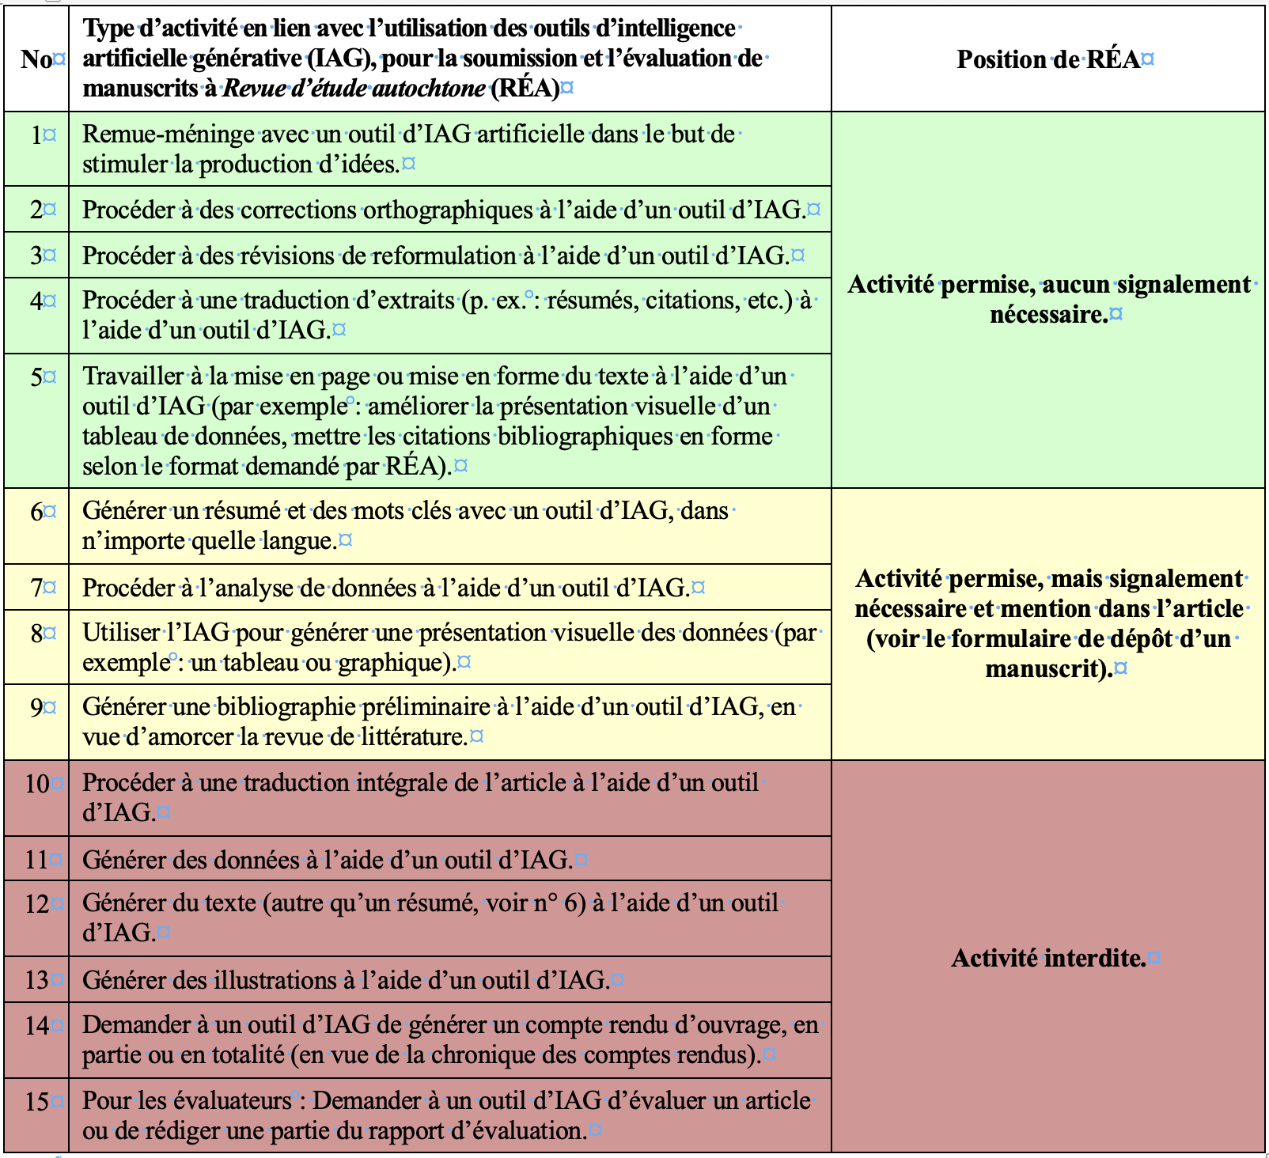

Dernière modification : 8 juillet 2026

